**Сушко Магдалена Хведорова (Suszkowna Magdalena Anna)**

29 декабря 1801 г – крещение (НИАБ 136-13-894, лист 45, №34/1801-р (ориг)).

**НИАБ 136-13-894:** Лист 45. **Метрическая запись №34/1801-р (ориг).**

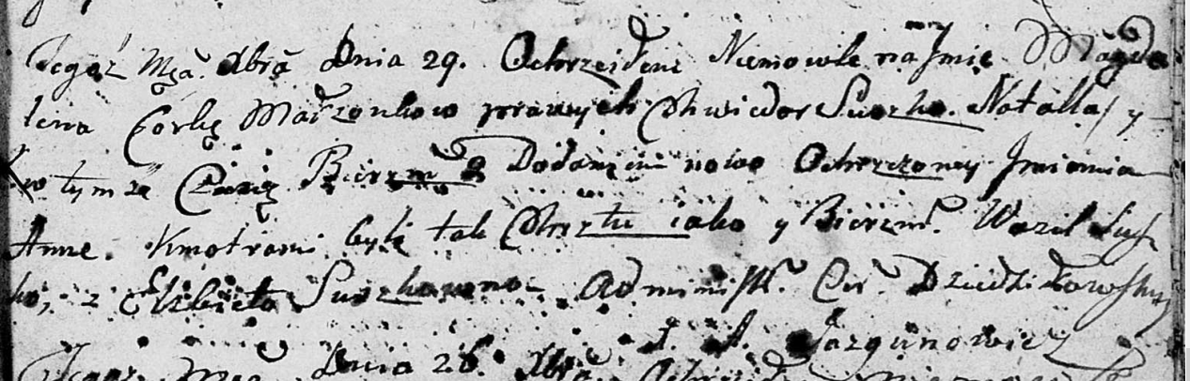

Дедиловичская Покровская церковь. 29 декабря 1801 года. Метрическая запись о крещении.

Suszkowna Magdalena Anna – дочь родителей [с деревни Разлитье].

Suszko Chwiedor – отец.

Suszkowa Natalla – мать.

Suszko Wasil – кум.

Suszkowna Elżbieta – кума.

Jazgunowicz Antoni – ксёндз.